КГБ ПОУ «Красноярский строительный техникум»
Специальность реставратор - строительный
УП 02.0 1 «Реставрация декоративно-художественных покрасок»

Тема .6 Декорирования поверхности.
Урок. 1-2 Изготовление трафарета с использования растительного орнамента.
Цель:
- Научиться работать с инструментами и материалами.
- Научиться работать с технической литературой.
- Развивать творческие навыки.
- Развивать конструктивный навык технологии обработки материала.
Получить практический опыт при работе на объекте и научиться применять его в дальнейшей деятельности
Ход урока.
- https://youtu.be/Cp-iECu1lEc
- http://konditerin.ru/shop/1214/desc/bordjur-trafaret-samoklejushhijsja-mnogorazovyj-8-5kh23-5sm
- https://youtu.be/4Y__eXo8Mjk
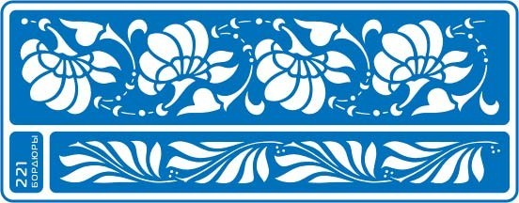

Задание для студентов.
1.Выполнть 4 трафарета 300/90 мм!!!с использованием растительного орнамента в виде полосы - раппорта (базовый элемент орнамента, повторяющийся многократно в художественном оформлении) на плотном картоне! Предварительно картон обклеить скотчем и далее выполнять художественную контурную резку орнамента.
2. Рисунок для трафарета можно самостоятельно нарисовать, или взять из интернета .При выполнении трафарета, дополнительно нужно обклеить прозрачным скотчем, затем острым резаком вырезать сам рисунок либо контур, оставляя перемычки, чтобы узор не выпадывал.
3.Прислать фото-отчет трафаретов и выкрасов орнамента (на темном фоне, для светлого картона и наоборот).
4.Все работы необходимо сохранить в чистом и опрятном виде.

Задание рассчитано на два урока

